公众号贴图和笔记避坑指南
AI做公众号贴图和笔记，需要注意点：
【1】少用ai图片
【2】少用AI直出文案，即使是低于200字的文案，也不要考虑AI率，参考问一问，问一问是50字-100字的也会要求不能用纯AI。
【3】贴图标题的问题，包括图片中的文案
【4】贴图也需要做好同质化和低创作度检查
【5】贴图的话题标签最好不要超过5个，多了可能会有滥用话题标签的问题。
（ps：以上是我手写的经验，可能呈现结构化逻辑，会导致某些读者误判）
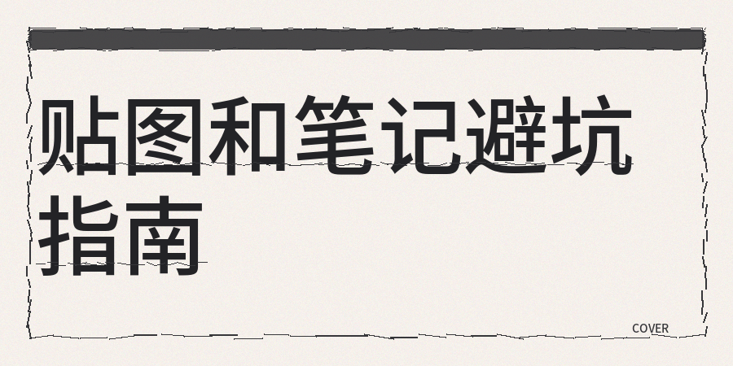
公众号贴图和短笔记的字数在变少，图片占掉的篇幅正在变大，到2026年10月，已有创作者公开记录官方一键生成封面，也有人试过把文章转成贴图再发表，生成图被直接拿来用的情况变多，但是公众号贴图不能把整张图和整段字都交给AI生成。
不少人只检查长文而不做贴图和笔记检查，觉得字数少就可以不按写作来处理, 可这个判断正好和实际情况相反，
字数越少生成内容占比越高, 一条150字左右的公众号笔记整段由AI写成以后，真人句子会变得很少，短笔记比长文更容易整段被替换掉。
1）能不能直接用ai生成图做公众号贴图，贴图场景该怎么处理？
如果不用AI图当贴图配图，可以用CC0协议图片二次创作、或者对一些开源图片进行创作、或者截图创作、或者自己拍摄都可以。
2）200字以内的配图说明和贴图文案会不会进行AI检查？答案是会的。
2026年3月27日写入运营规范的非真人自动化创作，没有规定字数下限，配图说明和贴图文案, 同样得由真人完成，对AI辅助比例依然有要求，参考问一问的规范。
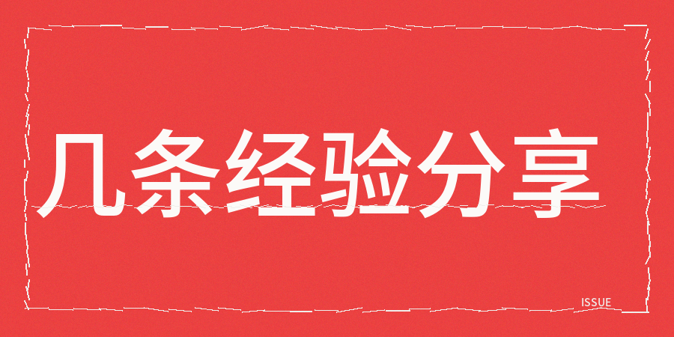
3）发贴图和笔记前做好内容质量检查：
发贴图前用contentany提前做同质化检查、低创作检查和限流检测，标题检查，同时支持低于200字以内的AI率和专门的贴图文本检查。
4）图上的文字，得单独去查
正文查完之后，图片里的标题和数据，仍有可能有问题，图上的这些句子，依旧属于文本范畴,
只查正文，会把图上的文字整层漏掉，图上文字的检查，针对的就是图里的句子, 正文没问题，并不等于图上文字已经没问题，两项检查都得单独做完。
5）标题为什么必须单独做一次检查，它和正文到底算不算同一段文本
标题是独立的一段文本, 只换一两个词，句式还和旧标题一样，同质化还会留在标题上，
事实错误、夸大表述和虚假数据, 不该写进标题，标题得和贴图文案合并再单独检查一次。
公众号贴图和公众号笔记发布前，需要对标题、文案内容做重点检查。

